חֻמַּשׁ בְּרֵאשִׁית · פְּרָקִים א–יז · בְּרֵאשִׁית, נֹחַ, לֶךְ לְךָ · כִּתָּה א'
מַחְוָן – דַּפֵּי חֲזָרָה · מֻתְאָם

סִכּוּם

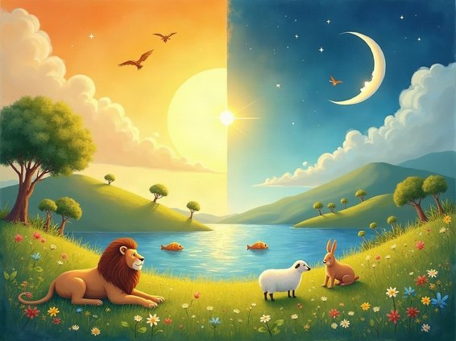  בְּרִיאַת הָעוֹלָם  ה' בָּרָא אֶת הָעוֹלָם בְּשִׁשָּׁה יָמִים. | 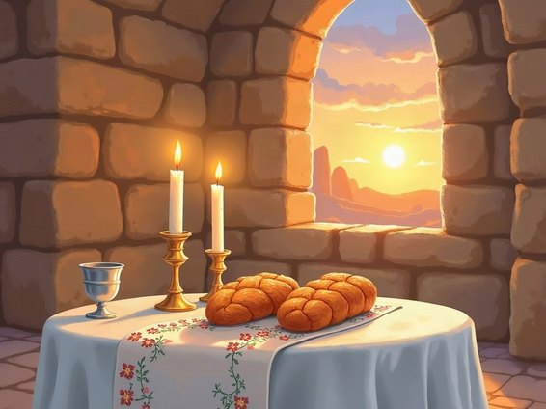  יוֹם הַשַּׁבָּת  בַּיּוֹם הַשְּׁבִיעִי ה' שָׁבַת.

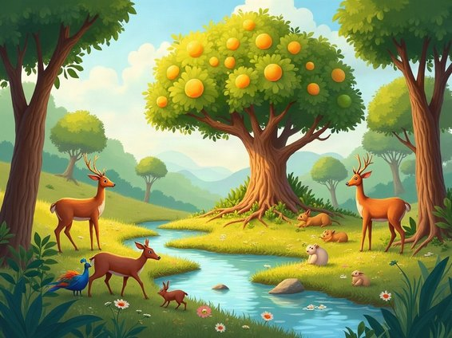  גַּן עֵדֶן  ה' שָׂם אֶת הָאָדָם בְּגַן עֵדֶן. | 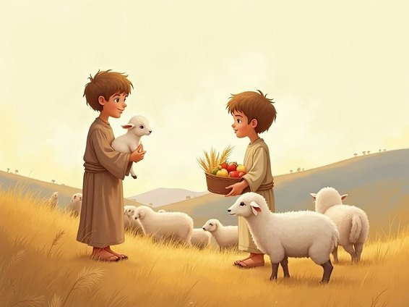  קַיִן וְהֶבֶל  קַיִן וְהֶבֶל הָיוּ אַחִים.

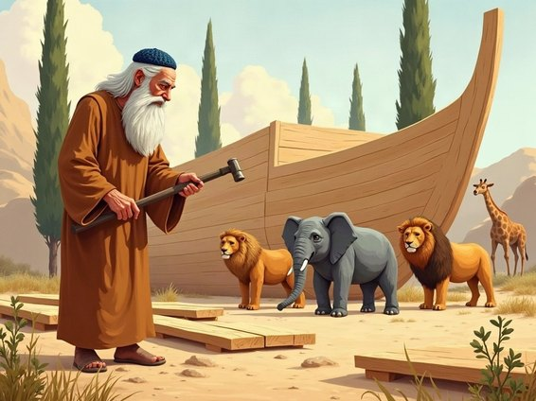  נֹחַ וְהַתֵּבָה  נֹחַ הָיָה צַדִּיק. |   הַיּוֹנָה וְהַקֶּשֶׁת  הַיּוֹנָה הֵבִיאָה עֲלֵה זַיִת.

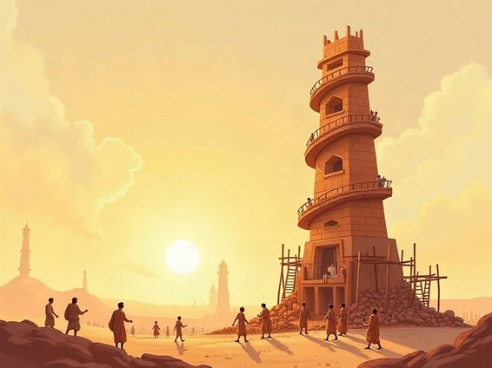  מִגְדַּל בָּבֶל  הָאֲנָשִׁים בָּנוּ מִגְדָּל גָּבוֹהַּ. | 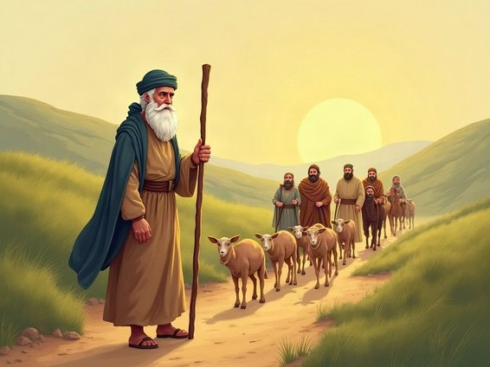  לֶךְ לְךָ – אַבְרָהָם יוֹצֵא לַדֶּרֶךְ  ה' אָמַר לְאַבְרָם: לֵךְ לְאֶרֶץ כְּנַעַן.

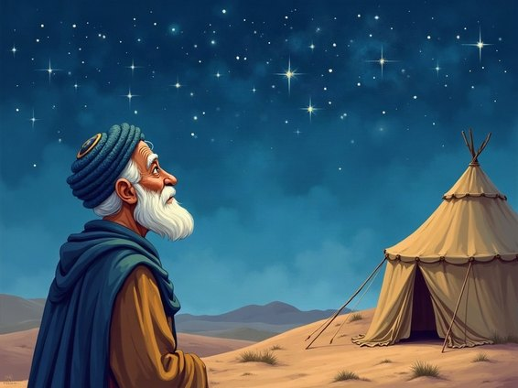
כַּכּוֹכָבִים – בְּרִית בֵּין הַבְּתָרִים וּבְרִית מִילָה
ה' אָמַר לְאַבְרָם: סְפֹר אֶת הַכּוֹכָבִים.

מְשִׂימָה 1 סַדְּרוּ לְפִי הַסֵּדֶר
1. בְּרִיאַת הָעוֹלָם
2. יוֹם הַשַּׁבָּת
3. גַּן עֵדֶן
4. קַיִן וְהֶבֶל
5. נֹחַ וְהַתֵּבָה

מְשִׂימָה 2 נָכוֹן אוֹ לֹא נָכוֹן?
1. ה' בָּרָא אֶת הָעוֹלָם בְּשִׁשָּׁה יָמִים. ← נָכוֹן
2. בְּגַן עֵדֶן הָיוּ עֵצִים רַבִּים. ← נָכוֹן
3. הֶבֶל הֵבִיא מִנְחָה מִן הַטּוֹב בְּיוֹתֵר. ← נָכוֹן
4. הַיּוֹנָה הֵבִיאָה עֲלֵה זַיִת. ← נָכוֹן
5. בְּהַתְחָלָה כֻּלָּם דִּבְּרוּ בְּשָׂפָה אַחַת. ← נָכוֹן

